**东南大学电工电子实验中心**

**实 验 报 告**

**课程名称： 数字逻辑电路实验C**

**第 8 次实验**

**实验名称： 门电路组合逻辑**

**院 （系）： 计算机 专 业： 网络安全专业**

**姓 名： 王之畅 学 号： js319325**

**实 验 室: 实验组别：**

**同组人员： 实验时间：2020年5月21日**

**评定成绩： 审阅教师：**

**学习目标**

1. 认识正弦信号及脉冲信号及其主要参数；

2. 学习阅读仪器说明书；

3. 掌握信号源和示波器的使用方法；

4. 掌握示波器测量波形参数的基本方法。

5. 掌握用示波器测量脉冲信号的基本方法；

6. 掌握万用表的使用方法；

**必做实验**

|  |  |  |  |
| --- | --- | --- | --- |
| 示波器厂家 | 示波器型号 | 示波器带宽 | 最大实时采样率 |
| Tektronix | TDS2024 | 200MHz | 2GS/s |

1. 数格法

周期：5 格* 200us = 1ms

振幅：5 格*1V = 5V

2) Measure 法

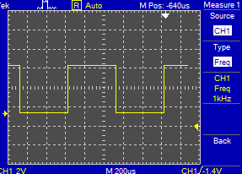

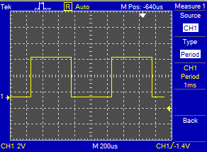

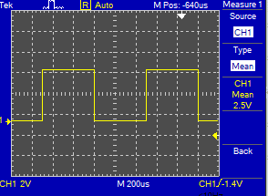

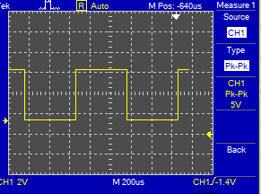

1. Cursor 法

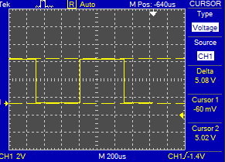

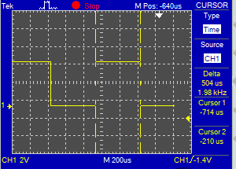

补偿信号测量

|  |  |  |  |  |  |
| --- | --- | --- | --- | --- | --- |
| 测量方法 | 峰峰值 | 高电平电压 | 低电平电压 | 周期 | 频率 |
| 1 | 5V | 5V | 0V | 1MS | 1KHZ |
| 2 | 5V | 5V | 0V | 1MS | 1KHZ |
| 3 | 5.08V | 5.08V | 0V | 996US | 1.0KHZ |

2. T TL 脉冲信号测量

|  |  |  |  |  |  |  |  |  |  |  |  |
| --- | --- | --- | --- | --- | --- | --- | --- | --- | --- | --- | --- |
| 信号源 | | 示波器 | | | | | | | | | |
| 频率 | 占空比 | 峰值 | 高电平 | 低电平 | 周期 | 频率 | 正脉宽 | 负脉宽 | 占空比 | 上升时间 | 下降时间 |
| 1mhz | 50 | 5 | 5 | 0 | 0 | 1M | 496 | 521 | 50 | 12.3ns | 17ns |
| 20 | 5 | 5 | 0 | 0 | 1M | 200 | 794 | 20 | 15ns | 12.5ns |

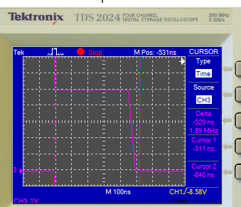

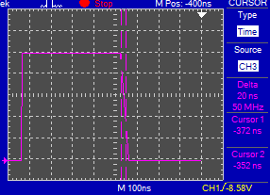

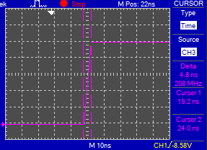

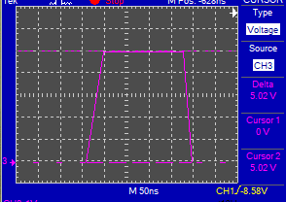

3. 叠加在直流上的正弦波的测试

|  |  |  |  |  |  |
| --- | --- | --- | --- | --- | --- |
| 使用仪器 | 直流分量 | 峰峰值 | 有效值 | 周期 | 频率 |
| 函数发生器 | 1V | 4V | ---- | --- | 500HZ |
| 示波器 | 1.01V | 4V | 1.41V | 2MS | 500HZ |
| 万用表 | 1.000V | --- | 1.413V | 2MS | 500HZ |

